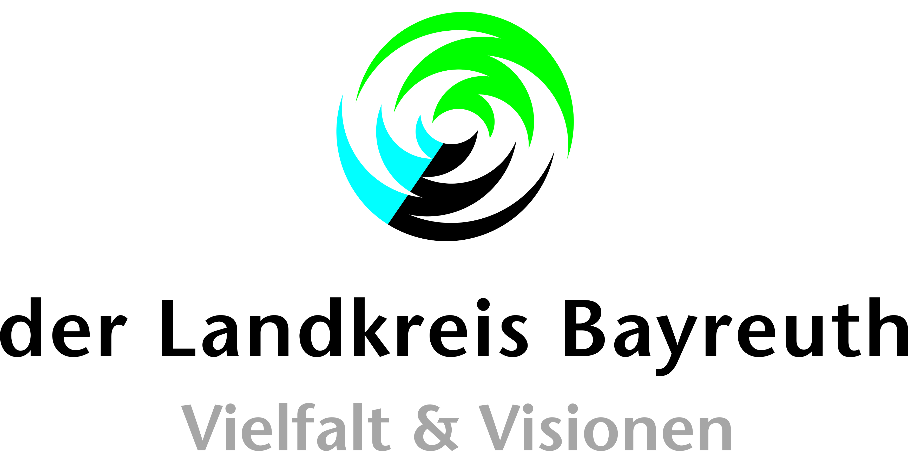
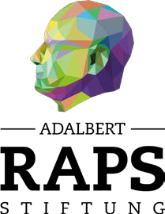

Förderpool Flüchtlingshilfe im Landkreis Bayreuth

Antrag auf Projektförderung

Antragsteller/in: (lokale Initiative, Helferkreis, Verein, Kirchengemeinde)

Ansprechperson

Straße, Hausnummer PLZ, Ort

E-Mail-Adresse Telefon

Kontoverbindung:

Bankinstitut Kontoinhaber/in

IBAN:DE

BIC

Kurzbeschreibung des förderfähigen Projekts/der förderfähigen Maßnahme:

Durchführungszeitraum:

Gesamtkosten des Projekts/der Maßnahme: €

ungedeckte Ausgaben: €

beantragte Projektförderung (maximal 200 €) €

Wir erklären, dass die Projektförderung in der beantragten Höhe ausschließlich dem bestimmten Zweck zugeführt wird.

Ort, Datum Unterschrift

Bitte zurücksenden an:

Landratsamt Bayreuth  Koordinationsstelle für ehrenamtliche Flüchtlingshilfe  Frau Silvia Herrmann  Markgrafenallee 5  95448 Bayreuth | Tel.: 0921 728 455  Fax: 0921 728 88 455  E-Mail: demokratie-leben@lra-bt.bayern.de

